http://labolycee.org ÉPREUVES COMMUNES DE CONTRÔLE CONTINU
CLASSE : Première E3C : ☐ E3C1 ☒ E3C2 ☐ E3C3
VOIE : ☒ Générale ENSEIGNEMENT : Enseignement scientifique
DURÉE DE L’ÉPREUVE : 1h
LA TERRE, SA COMPOSITION ET SA TAILLE

Ce sujet s’intéresse à la fois à des mécanismes physico-chimiques à l’origine de la formation de la Terre et à une méthode mathématique permettant de calculer le rayon de la sphère terrestre.

Partie 1 - La formation de la Terre dans l’Univers
Document 1a. La nucléosynthèse primordiale
La nucléosynthèse primordiale a lieu lors des premières minutes de l’existence de l’Univers. Les protons et les neutrons apparaissent puis s’assemblent pour former les premiers noyaux d’hydrogène et d’hélium, suivant les réactions suivantes :
$${}_{\text{1}}^{\text{1}}{\text{H+} }{}_{0}^{1}{\text{n →}}{}_{\text{1}}^{\text{2}}{\text{H}}$$
$${}_{\text{1}}^{\text{2}}{\text{H+}}{}_{\text{1}}^{\text{1}}{\text{H→}}{}_{\text{2}}^{\text{3}}{\text{He}}$$
${}_{\text{2}}^{\text{3}}{\text{He}\text{+}}{}_{\text{2}}^{\text{3}}{\text{He} \text{→}}{}_{\text{2}}^{\text{4}}{\text{He+2 }}{}_{\text{1}}^{\text{1}}{\text{H}}$
Puis rapidement, l’espace se dilate, entrainant la chute de la température et l’éloignement des noyaux formés. La formation de noyaux plus lourds devient impossible. L’Univers est alors formé de 90% de noyaux d’hydrogène et de 10% de noyaux d’hélium, cette composition reste figée pendant quelques centaines de millions d’années, jusqu’à ce que les premières étoiles apparaissent.
Document 1b. La nucléosynthèse stellaire
Les travaux menés par Hans Bethe vers 1935 expliquèrent comment l’oxygène pouvait se former dans les étoiles par le cycle dit « carbone-oxygène-azote »
Extrait du cycle « Carbone-Azote-Oxygène » :
$${}_{\text{6}}^{\text{12}}{\text{C+}}{}_{\text{1}}^{\text{1}}{\text{H→}}{}_{\text{7}}^{\text{13}}{\text{N}}$$
$${}_{\text{7}}^{\text{13}}{\text{N}}\text{→}{}_{\text{6}}^{\text{13}}{\text{C+}}{}_{\text{1}}^{\text{0}}{\text{n}}$$
$${}_{\text{6}}^{\text{13}}{\text{C+}}{}_{\text{1}}^{\text{1}}{\text{H→}}{}_{\text{7}}^{\text{14}}{\text{N}}$$
$${}_{\text{7}}^{\text{14}}{\text{N+}}{}_{\text{1}}^{\text{1}}{\text{H→}}{}_{\text{8}}^{\text{15}}{\text{O}}$$
Puis en 1951 Edwin Salpeter expliqua comment les étoiles pouvaient transformer l'hélium en carbone par la réaction dite « triple alpha »
Équation de la réaction triple alpha :
$$\text{3 }{}_{\text{2}}^{\text{4}}{\text{He→}}{}_{\text{6}}^{\text{12}}{\text{C}}$$
À la fin de sa vie, l’étoile explose et disperse ces noyaux dans l’Univers permettant la formation d’autres étoiles, de planètes et, au moins sur Terre, d'êtres vivants.

Document 2. Abondance relative des éléments chimiques dans le globe terrestre
Élément chimique | Part en pourcentage
Oxygène | 48,8 %
Magnésium | 16,5 %
Fer | 14,3 %
Silicium | 13,8 %
Soufre | 3,7 %
Autres | 2,9 %
1- Indiquer quel type de réaction (fusion ou fission) est à l’œuvre lors de la nucléosynthèse primordiale.
2- Expliquer comment les travaux de Salpeter ont complété ceux de Bethe.
3- Expliquer pourquoi la composition de l’Univers à la fin de la nucléosynthèse primordiale diffère de celle du globe terrestre.

Partie 2 - Mesure d’une grandeur caractéristique de la Terre : son rayon

Document 3. La triangulation
En 1792, sur décision de l’Académie des Sciences, deux scientifiques, Pierre Delambre et Jean-Baptiste Méchain sont chargés de déterminer la longueur de la portion du méridien terrestre situé entre Dunkerque et Barcelone.
Pour y parvenir, ils déterminent avec une très grande précision la distance au sol séparant deux villes (notées A et B dans les figures ci-dessous).
Puis, partant de cette mesure appelée « base », ils forment une chaîne de triangles encadrant la portion du méridien (représenté sur le dessin par le segment [AF]) dont ils souhaitent calculer la longueur.
Figure 3a : exemple de chaines de triangles encadrant la portion de méridien [AF] | Figure 3b : extrait de la chaine de triangles
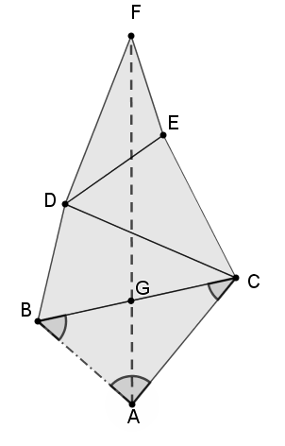 | 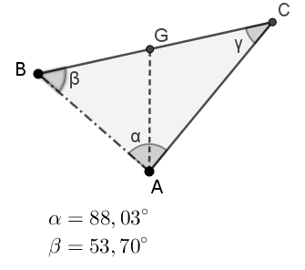
Donnée : la loi des sinus
Dans un triangle ABC quelconque, les angles et les longueurs des côtés sont liés par la relation suivante, connue sous le nom de loi des sinus :
$$\frac{\text{AB}}{\text{sin }\text{γ}}\text{=}\frac{\text{BC}}{\text{sin }\text{α}}\text{=}\frac{\text{AC}}{\text{sin }\text{β}}$$

4- Faire un schéma légendé du globe terrestre en faisant apparaitre un méridien et un parallèle.
5- Répondre aux questions suivantes en utilisant la figure 3b du document 3 :
5-a- Montrer que l’angle $γ$ mesure 38,27°.
5-b- La longueur AB est égale à 7 km. Utiliser la méthode de triangulation pour montrer que la longueur AC est égale à 9,1 km.
5-c- Une autre série de mesures montre que l’angle $\hat{\text{CAG}}$ mesure 39,26°. Déduire des valeurs précédentes la longueur du segment $[$AG$]$, qui est une portion de méridien.
6- Aujourd’hui, des mesures par satellites montrent que la longueur du méridien terrestre est égale à 40 000 km. En déduire la longueur du rayon de la Terre.

